Digital Bokning
Nu är vårt taggsystem driftsatt och bokning av olika objekt görs via våra tavlor i entren. Ni som får denna information önskar även inlogg via dator, surfplatta eller mobil.
Vid första inlogg krävs en sifferkombination som användarnamn samt en pinkod på 4 siffror.
Ert Användarnamn: ________________
Er Pinkod:________________
För att kunna skriva in dessa uppgifter behöver ni hitta webbsidan för bokningen och det gör ni via att skriva in följande i adressfältet eller gå via hemsidan och fliken bokning:
158.174.170.82
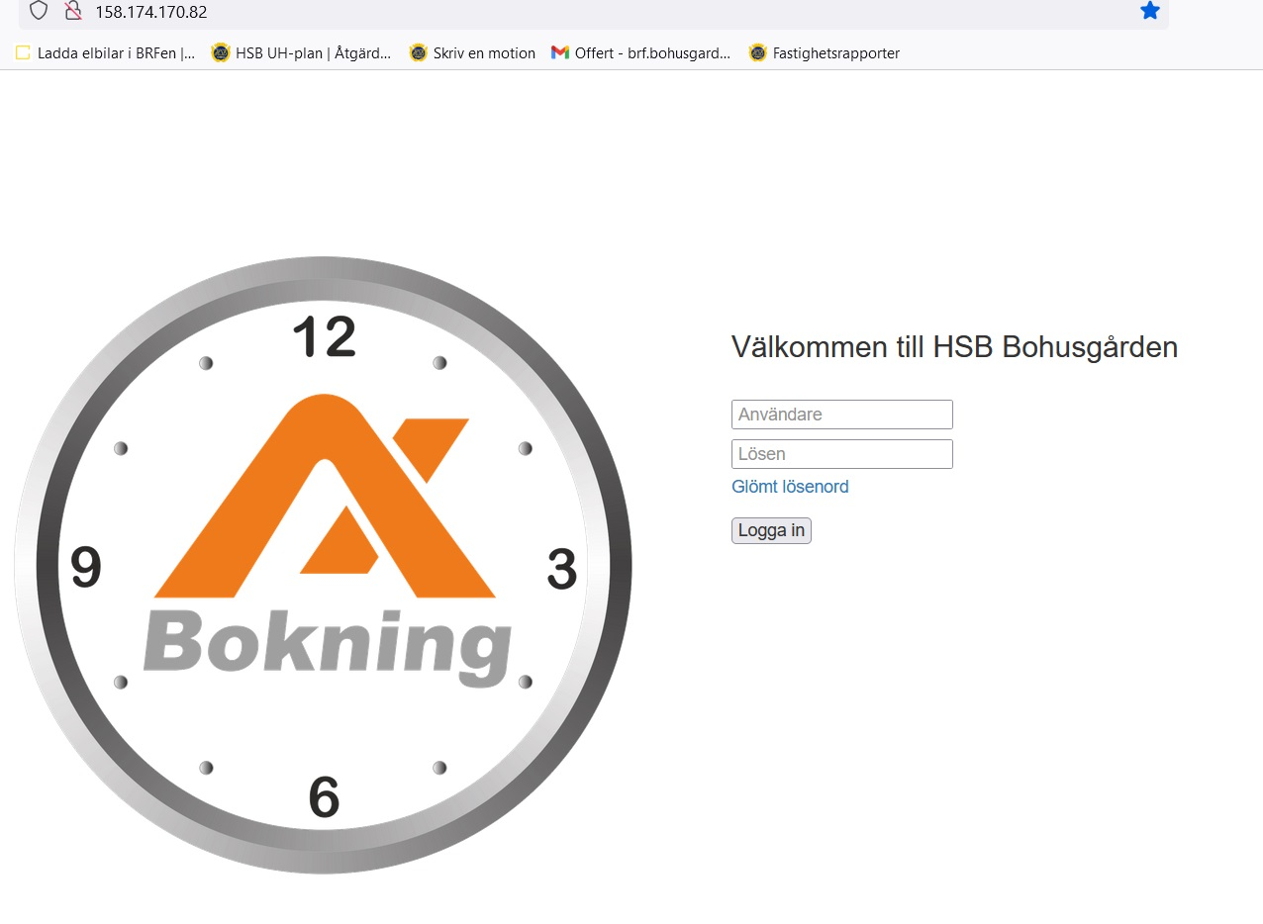
OBS!! Ni kommer säkert komma till en bild där det står något i stil med ”Osäker anslutning”. Acceptera detta och gå förbi varningen:
Är allt rätt når ni samma bild som ni får upp när ni använder taggen mot tavlorna.
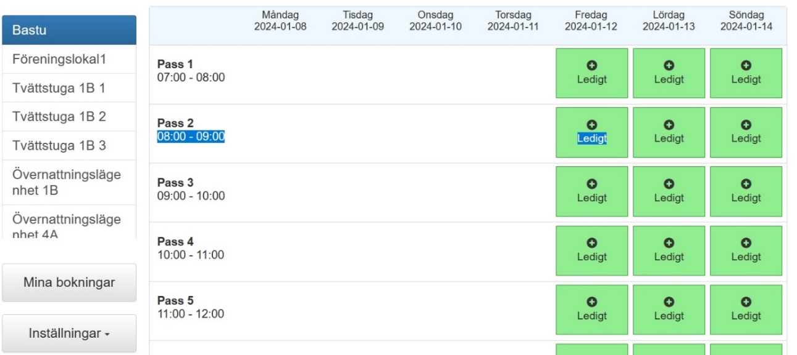

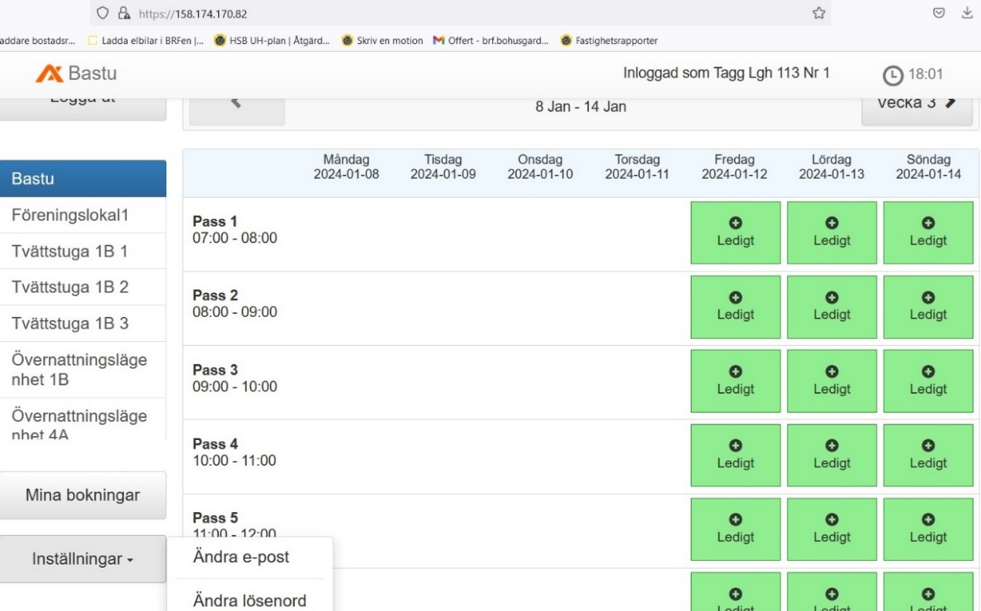
För att kolla att er mejladress ligger i systemet trycker ni på inställningar. Välj epost för att se att den stämmer för att sedan välja lösenord. Nu har ni möjligheten att skriva in det önskade lösenordet.

Nu ska ni kunna logga in med mejladress och önskat lösenord
Support om så önskas finns via Vicevärd Robert 073-5269730

